## 预装环境

* 安装nodejs 0.8版本及以上, 通过官方的安装程序来安装。
* 安装android的sdk包，(<http://developer.android.com/sdk/index.html>), 运行依赖sdk中的'android'工具。并确保你安装了Level17或以上的版本api。设置ANDROID_HOME系统变量为你的Android SDK路径，并把tools platform-tools两个目录加入到系统的Path路径里。因为这里面包含有一些执行命令
* 安装java的JDK，并设置JAVA_HOME 变量为你的JDK目录。
* 安装Apache Ant 或者直接使用Android Windows SDK自带的ant，地址在eclipse\plugins目录，你需要把这个目录加到你的系统PATH变量中
* 安装Apache Maven. 并且设置M2HOME和M2环境变量，把M2环境变量添加到你的系统PATH变量中。
* 安装Git. 确保你安装了windows下的Git，以便可以运行常用的command命令

## 安装Appium

* 使用npm安装appium，cmd输入npm install -g appium

**注意：在某些情况下，appium安装的时候并不会把appium的路径放进系统的PATH里，这时候需要手工去加一下**

**需要安装对应的appium client，如果使用python，需自行手动安装，因为咱们之后主要使用java，所以会在maven中配置去下载对应的java-client，后面会写，更多信息可以看这个链接**<http://www.cnblogs.com/nbkhic/p/3804592.html>**，这个地址是一个系列教程，大家可以好好看看，对于开始的学习很有帮助**

## **更新Appium**

通过npm install -g appium来更新appium即可

安装完成后，cmd输入appium doctor

可查看所需环境是否已经ok，结果如下图

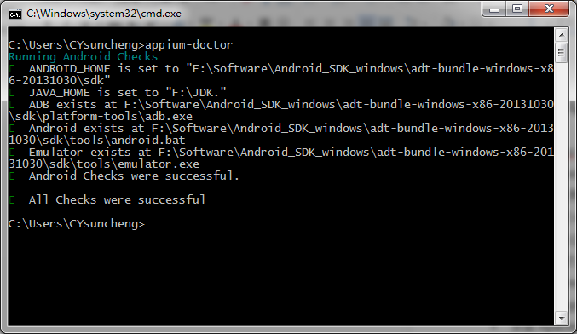

Appium安装好后，安装Eclipse，Eclipse中下载TestNG插件和Maven 插件

创建Maven工程后，修改pom.xml文件来下载所需的依赖包

内容如下：

<?xmlversion=*"1.0"*encoding=*"UTF-8"*?>

<projectxmlns=*"http://maven.apache.org/POM/4.0.0"*

xmlns:xsi=*"http://www.w3.org/2001/XMLSchema-instance"*

xsi:schemaLocation=*"http://maven.apache.org/POM/4.0.0 http://maven.apache.org/xsd/maven-4.0.0.xsd"*>

<modelVersion>4.0.0</modelVersion>

<groupId>ProjectName</groupId>

<artifactId>ProjectName</artifactId>

<version>1.0-SNAPSHOT</version>

<dependencies>

<dependency>

<groupId>junit</groupId>

<artifactId>junit</artifactId>

<version>4.11</version>

</dependency>

<dependency>

<groupId>org.seleniumhq.selenium</groupId>

<artifactId>selenium-java</artifactId>

<version>2.42.1</version>

</dependency>

<dependency>

<groupId>io.appium</groupId>

<artifactId>java-client</artifactId>

<version>1.6.0</version>

</dependency>

<dependency>

<groupId>io.selendroid</groupId>

<version>0.9.0</version>

<artifactId>selendroid-standalone</artifactId>

</dependency>

<dependency>

<groupId>io.selendroid</groupId>

<version>0.9.0</version>

<artifactId>selendroid-client</artifactId>

</dependency>

<dependency>

<groupId>commons-lang</groupId>

<artifactId>commons-lang</artifactId>

<version>2.6</version>

</dependency>

<dependency>

<groupId>org.apache.httpcomponents</groupId>

<artifactId>httpclient</artifactId>

<version>4.3.1</version>

</dependency>

</dependencies>

</project>

至此，如果上述操作没有遇到问题，那环境就已经ok，编写脚本即可运行测试用例

需注意：要在windows上运行测试用例，你需要先启动Android模拟器或者连接上一个API Level17以上的android真机

# Q&A

Q1：安装appium失败，不能下载appium

A：原始地址不能通过，可以使用国内镜像，使用如下：

npm --registry http://registry.cnpmjs.org install -g appium

Q2：安装appium失败，提示proxy问题

A：公司代理问题，添加公司代理服务器至npm config http_proxy

npm config set http_proxy http://10.199.75.12:8080

或者直接将附件的config放置在</user>路径下，如：

C:\Users\<username>\



Q3：安装appium失败，提示failed to using git问题

A：安装git，并将git添加到系统变量中，如：

Path= C:\Program Files\git\bin; C:\Program Files\git\bin\cmd\

Q4：eclipse导入项目后maven冲突

A：将svn目录覆盖本机的路径文件

SVN路径：...\SVN\test\08.能力地图\自动化测试\App automation\.m2

本机路径：C:\Users\<username>\.m2